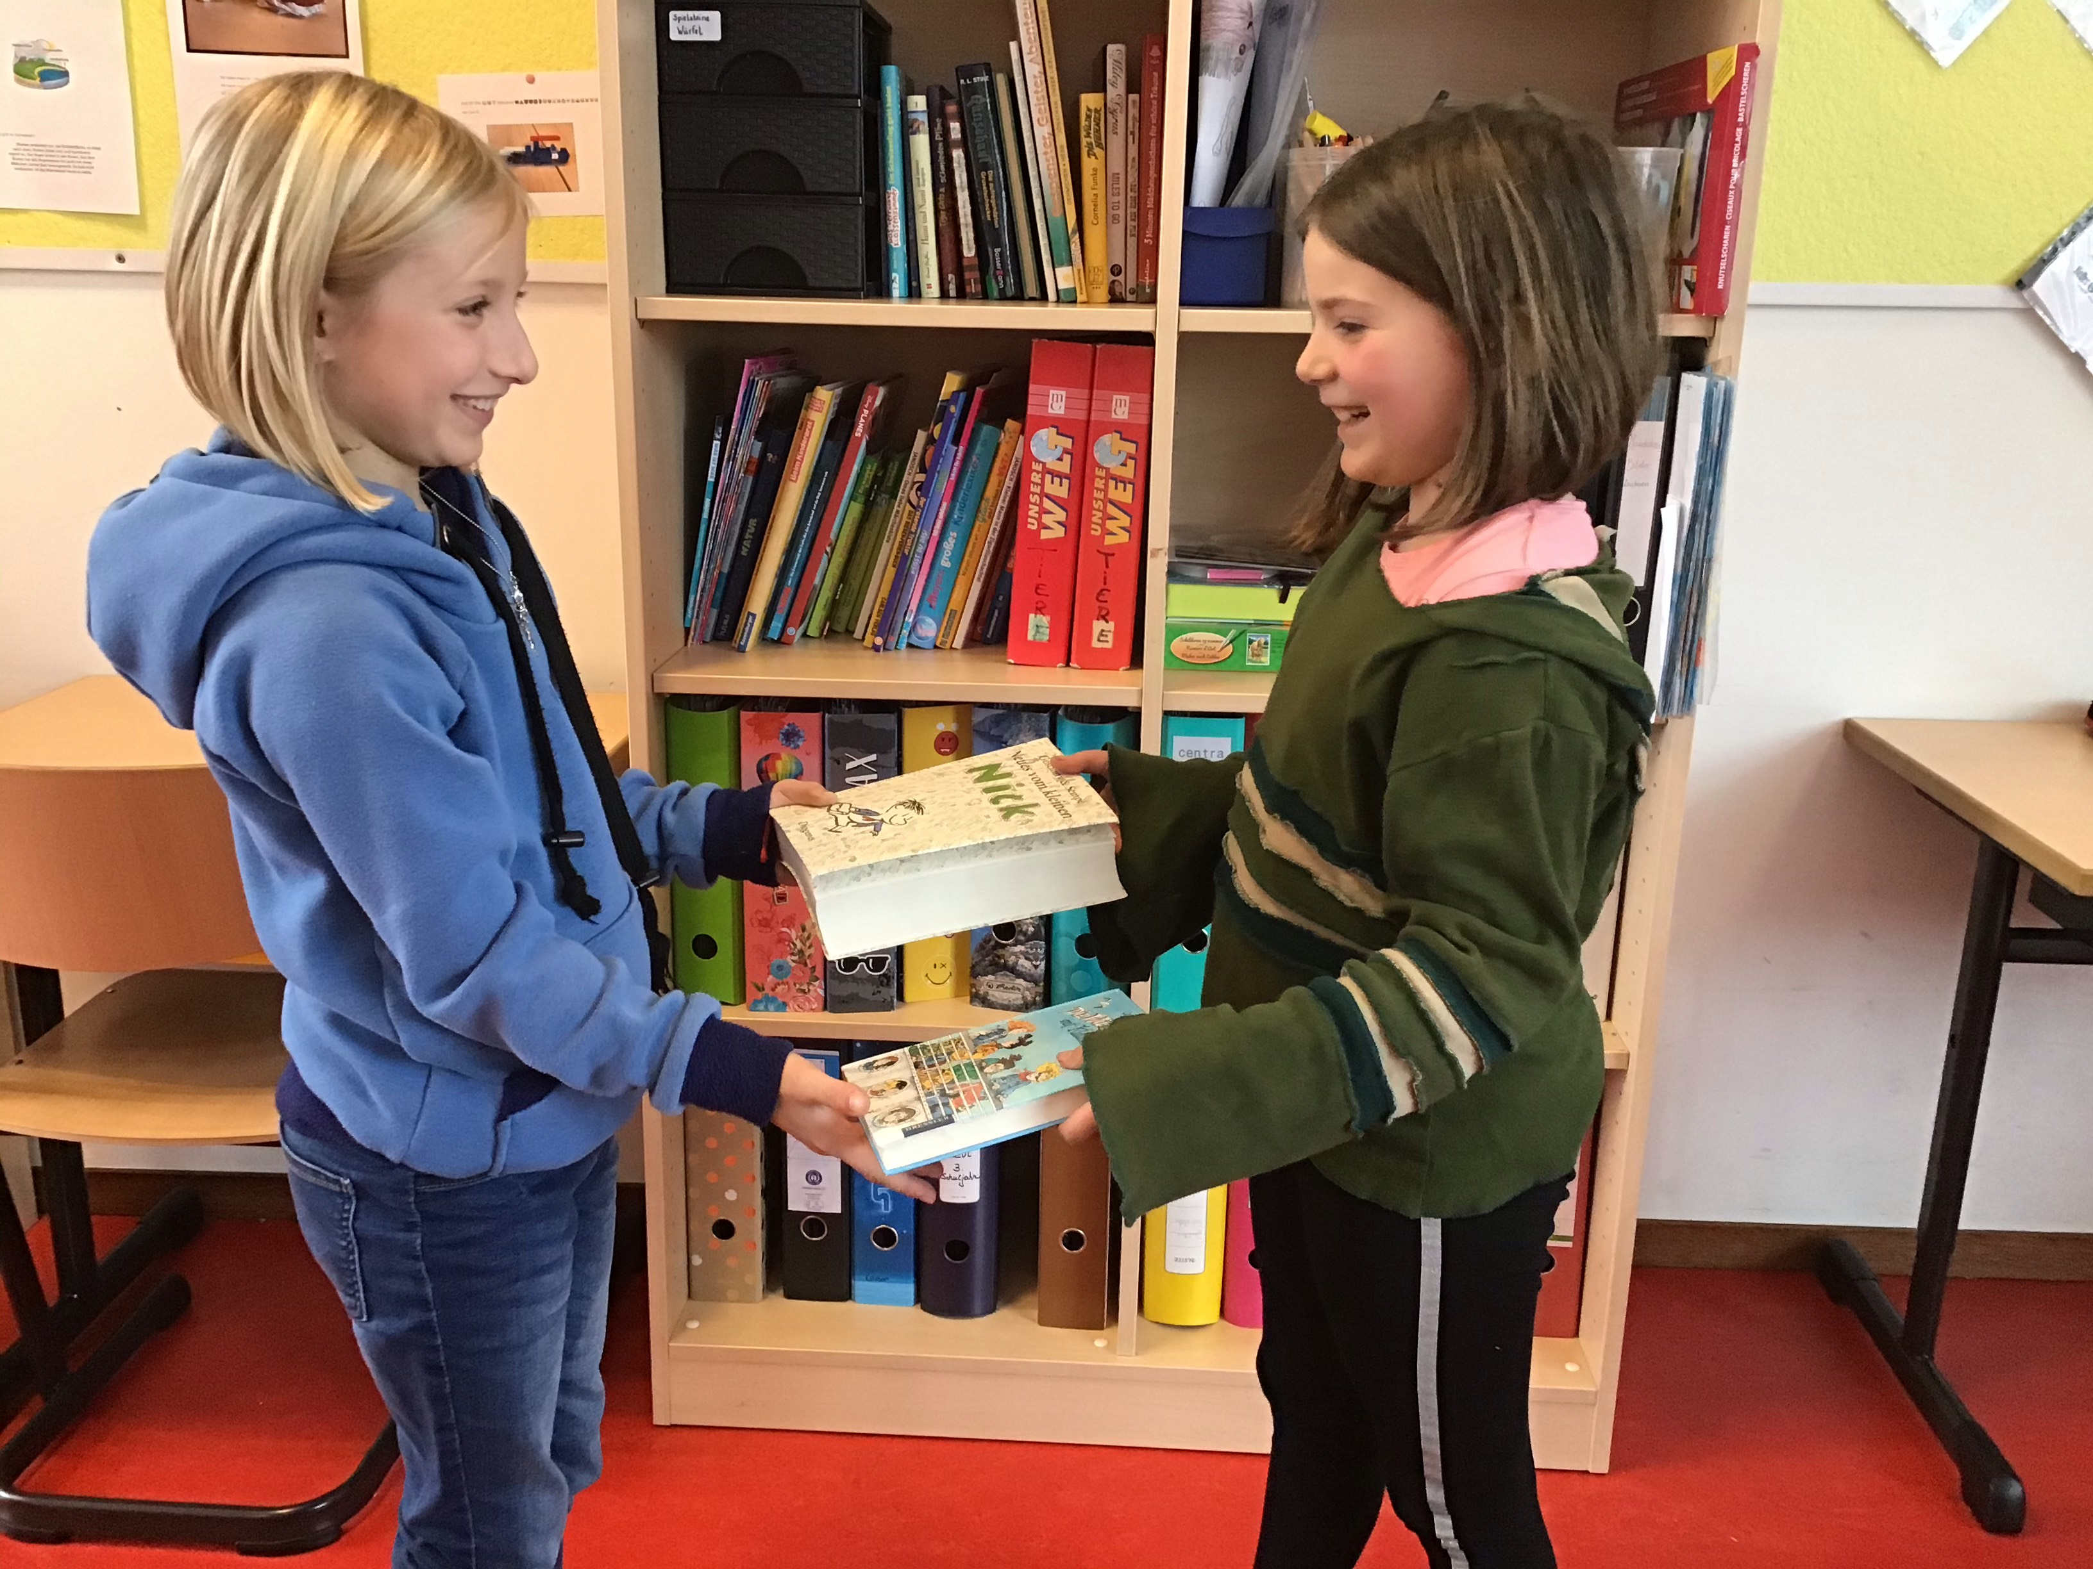

Wir haben zum Thema Nachhaltigkeit die Wiederverwertung besprochen. Nun tauschen wir unsere „alten“ Bücher...